Óravázlat
A pedagógus neve: Zidek Anikó
Műveltségi terület: Élő idegen nyelv
Tantárgy: Angol nyelv
Osztály: 5.
Az óra témája: A tükör – személyleírás, tükörfordítás, palindrom szavak
Az óra cél- és feladatrendszere:
ismeretek: Az arc részeinek felelevenítése, a tükörfordítás jelentése, palindrom szavak, mondatok felismerése
képességek / képességfejlesztés fókusza: információszerzés, információfeldolgozás, hatékony kommunikáció, kooperativitás
Az óra didaktikai feladatai: ismeretszerzés, kooperativitás, nyelvtani szerkezet gyakorlása
Felhasznált források:
Mitchell, H. Q.: Interactive Whiteboard CD Smart Junior 3 Teacher’s book. MM Publications, EU, 2008. 50. oldal,
Vers: https://en.islcollective.com/english-esl-worksheets/skill/speaking/mirror-mirror/68897
Palindrom jelenség: https://examples.yourdictionary.com/palindrome-examples.html
Előzetes feladat:
Molnár Dóra: Tükör úr című versének elolvasása, megbeszélése
Dátum: 2021. október 6.

Időkeret | Az óra menete | Nevelési-oktatási stratégia |  |  | Megjegyzések
 |  | Módszerek | Tanulói munkaformák | Eszközök
2 perc | Akasztófa: MIRROR (TÜKÖR) | Betűk helyes kiejtése | Frontális osztálymunka | tábla | szerepvállalás
2 perc | Mit látsz a tükörben? Arc és részei | Szókincs felelevenítés hangoztatással | Frontális osztálymunka | televízió/projektor | Smart Junior 3 Interaktív tananyag
5 perc | Szógyűjtés, melléknevek a tulajdonságok kifejezésére | Melléknevek elrendezése a megfelelő testrészhez | Aktív osztálymunka | tábla, szókártyák | 4.melléklet
1 perc | Páralkotás – Találd meg a párodat! | Szavak és azok tükrözött változatának párba állítása zsebtükör segítségével | Egyéni munka | Szókártyák, zsebtükör | 2. melléklet
10 perc | Arckép szóbeli leírása, ennek megfelelően arckép rajzolása | Pár egyik tagja jellemzi a másik arcát, aki rajzolja, amit hall. | Pármunka | Papírra nyomtatott kézi tükrök, amibe az arcképet rajzolják | 1.melléklet  Humoros tanulók vicces képet is rajzoltathatnak
5 perc | Palindrom jelenség az angol nyelvben | Rövid ismertetés, szófelhőben megjelenítés  Ismeretlen szavak megbeszélése | Frontális osztálymunka | Televízió/projektor | 5.melléklet  Palindrom: visszafelé mondva is értelmes szó, mondat
5 perc | Mirror, mirror – versfelolvasás | Tükrözött nyomtatásban követhetik a gyerekek zsebtükörrel  Ismeretlen szavak megbeszélése | Frontális osztálymunka, Egyéni tanulói tevékenység | Fénymásolt lap, zsebtükör | Linket lásd: Bibliográfia  3.melléklet
3 perc | Tükörfordítás jelenség | Megbeszélés | Frontális osztálymunka |  | Vicces tükörfordítás: mother-ticket=anyajegy, Chairy-white-castle=Székesfehérvár
5 perc | Mozgástükrözés | Levezetés, szórakozás | Pármunka
7 perc | Házi feladat megbeszélése: Illusztráció/képregény készítése az órán elhangzottakból szabadon választhatóan. Pl.: Székes-fehér-vár, vagy egy palindrom szó, mondat | Megbeszélés | Frontális osztálymunka

Mellékletek:
- melléklet

- melléklet
body
head
arm
leg
foot
finger

body
head
arm
leg
foot
finger

- melléklet
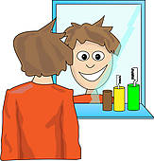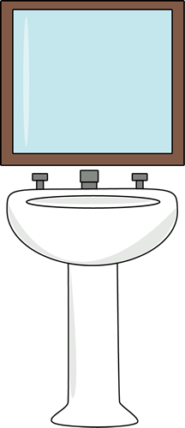
Mirror, mirror, by the sink,
tell me what you truly think.
Am I fat or am I thin?
Will I lose or should I win?
Am I short? Perhaps too tall?
Are my ears a bit too small?
Is my nose exactly right?
Do I have an overbite?
Am I weak or super strong?
Is my hair too short or long?
Am I smart or rather dumb?
Can you say what I'll become?
Am I nerdy? Am I cool?
Am I awful? Do I rule?
Am I great or do I stink?
Mirror, mirror by the sink.
By Linda Knaus and Kenn Nesbitt
(From the book
‘My Hippo Has the Hiccups’)

- melléklet

FACE: oval, round, long, heart
EYES: brown, green, blue, big, small, almond, glasses
MOUTH: big, small
EARS: big, small
NOSE: big, small
HAIR: long, short, brown, black, fair, dark, red, straight, wavy, curly

- melléklet
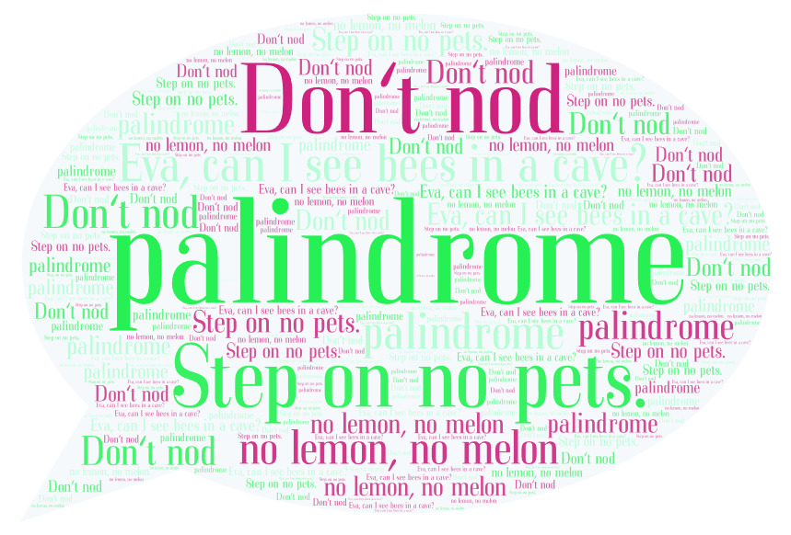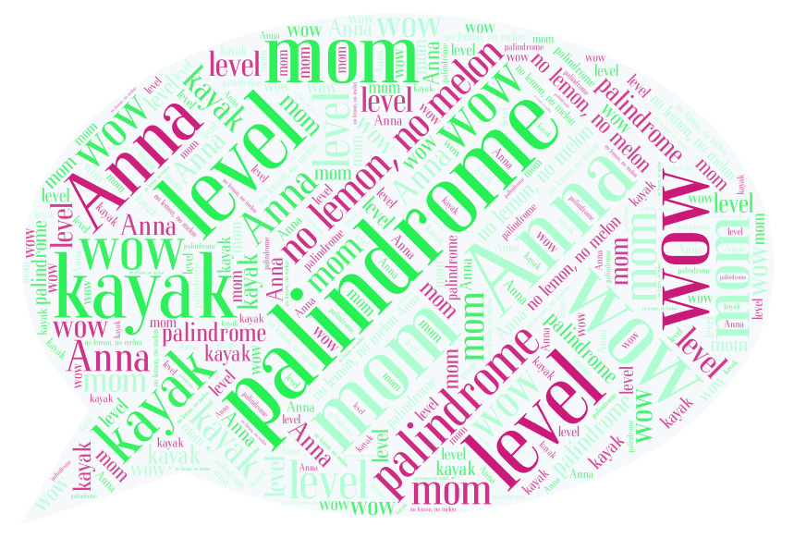

Reflexió:
A gyerekekkel előzetesen készítettünk egy gyors ötletbörzét arról, hogy milyen angol órai lehetőségek jutnak eszükbe a tükörről. Örömmel láttam, hogy nagyon kreatívan, lelkesen álltak a feladathoz, és majdnem minden ötletüket megvalósítottuk az órán.
Amit érinteni szerettünk volna: arcképleírás, mert azt látjuk, amikor tükörbe nézünk, palindrom szavak, mondatok érdekessége, hogy oda-vissza ugyanazt lehet kiolvasni, zsebtükör használata olvasáshoz.

